训练11 图文转换

(时间：45分钟 分值：50分)

1.春节前，广州气象局给广大市民发送了一条手机短信，介绍春节期间天气情况并作出相应提示。请你根据下图内容代为编写这条短信。要求：语言简明，温馨得体，包括标点符号不超过90字。(3分)
广州市春节天气预报
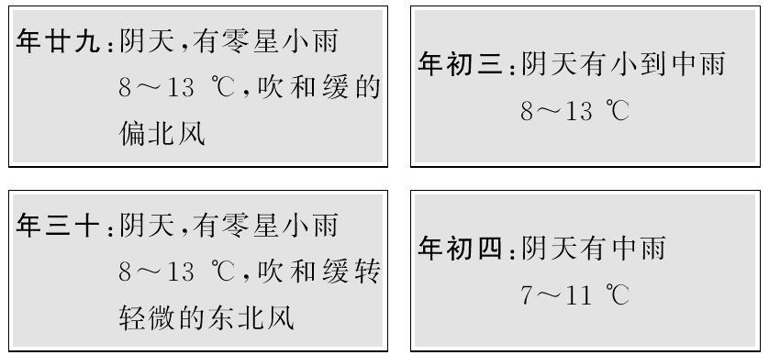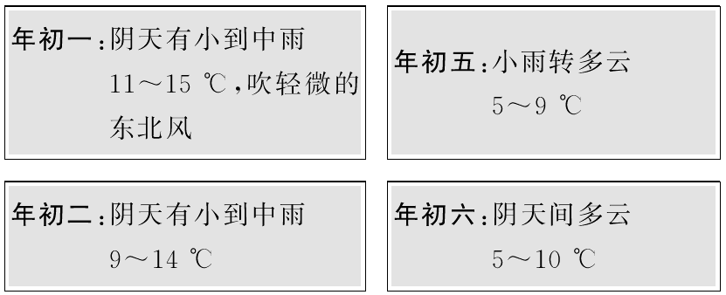答：______________________________________________________________
_________________________________________________________________
答案 市民朋友，新春快乐。春节期间，我市天气以阴有小雨为主，年廿九到年初四气温在8～15 ℃之间，初四到初六降温明显，最低温度5℃，请大家做好防寒防雨措施，度过一个愉快的春节假期。
2．请根据下面四个省份经济发展的数据统计表，在语段的横线处填上合适的内容，使语意完整，语句连贯。(3分)
省份  项目 | 广东省 | 江苏省 | 河北省 | 福建省
国民生产总值(亿元) | 30 073.71 | 25 560.1 | 13 803.5 | 8 075.10
增幅(%) | 14.5 | 14.8 | 15.0 | 15.1
工业增加总值(亿元) | 13 079.22 | 12 473.55 | 4 652.6 | 3 980.73
增幅(%) | 18.3 | 18.9 | 18.9 | 19.3
固定资产投资总值(亿元) | 9 959.01 | 9 163.03 | 5 682.9 | 3 863.01
增幅(%) | 18.0 | 22.5 | 28.2 | 39.7
广东省的经济发展与兄弟省份相比，各项经济指标在总值上均处领先地位，但(1)________________，所以，有人认为广东省应适当(2)________________，(3)______________，促进国民生产总值的增长。
答案 (1)在增幅上落后于各兄弟省份 (2)加大固定资产投资 (3)加快工业的发展
3．结合下列表格以及附注的内容，对广东省的PM2.5的基本情况作一个综述。限70字以内。(3分)
广东省部分城市PM2.5浓度监测记录
广东省环境监测中心2012年8月28日11时发布
单位：微克/立方米
监测点 | 最近24小时  均值 | 监测点 | 最近24小时  均值
广州市竹洞 | 84 | 肇庆市城中子站 | 69
深圳市荔园 | 35 | 惠州市下埔子站 | 41
江门市超级站 | 54 | 顺德区金桔咀 | 52
从化市天湖 | 32 | 东莞市元岭 | 50
珠海市唐家 | 47 | 佛山市惠景城 | 54
附注：PM2.5是指大气中直径小于或等于2.5微米的颗粒物，也称为可入肺颗粒物，它对空气质量和能见度等有重要的影响。广东省环境监测中心将浓度为0～35微克/立方米提示为绿色，36～75提示为黄色，76～115提示为橙色，116以上为红色。
综述：________________________________________________________
答案 (1)广东省部分城市的空气质量不佳，已处于黄色。
(2)各城市的空气质量差别较大。
(3)广东提高城市空气质量，任务艰巨。
4．阅读下面的图表，用简明的语言概述云天小区房价走势变化的基本特点，不使用具体数字(包括年份)，含标点不超过35字。(3分)
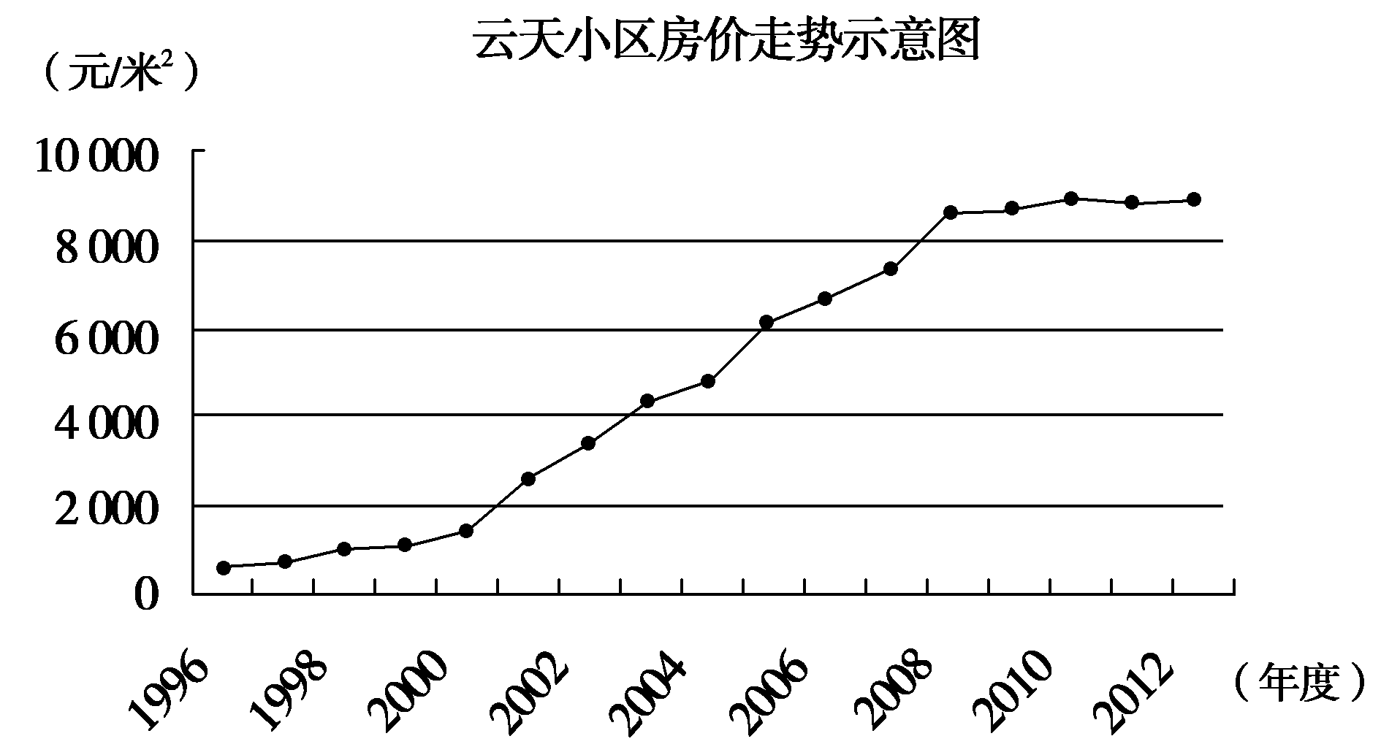
答： ___________________________________________________
答案 (示例)先是在低位缓慢增长，后来连续多年急剧攀升，近几年居高不下。
5．请根据下面的“演出日程表”拟写一句话短讯，不超过70字。(3分)
春蕾大剧院“2012～2013迎春音乐周”演出日程表

日期 | 时间 | 节 目
12月29日 | 20：00 | 朝鲜血海歌剧团歌剧《梁山伯与祝英台》
12月30日 | 20：00 | 加拿大蒙特利尔爱乐乐团“新年音乐会”
12月31日 | 20：00 | 阿根廷探戈之火舞团舞剧《欲望之焰》
1月1日 | 20：00 | 俄罗斯小白桦歌舞团“新春歌舞晚会”
1月2日 | 20：00 | 法国波尔多国家芭蕾舞团舞剧《胡桃夹子》
1月3日 | 20：00 | 日本小提琴天后宓多里“古典音乐演奏会”

答：_____________________________________________________________
答案 春蕾大剧院于12月29日至1月3日举办“2012—2013迎春音乐周”，每晚八时，来自亚洲、欧洲等六个不同的艺术团体将分别登台献艺。
6．看下面的漫画，根据要求答题。(4分)
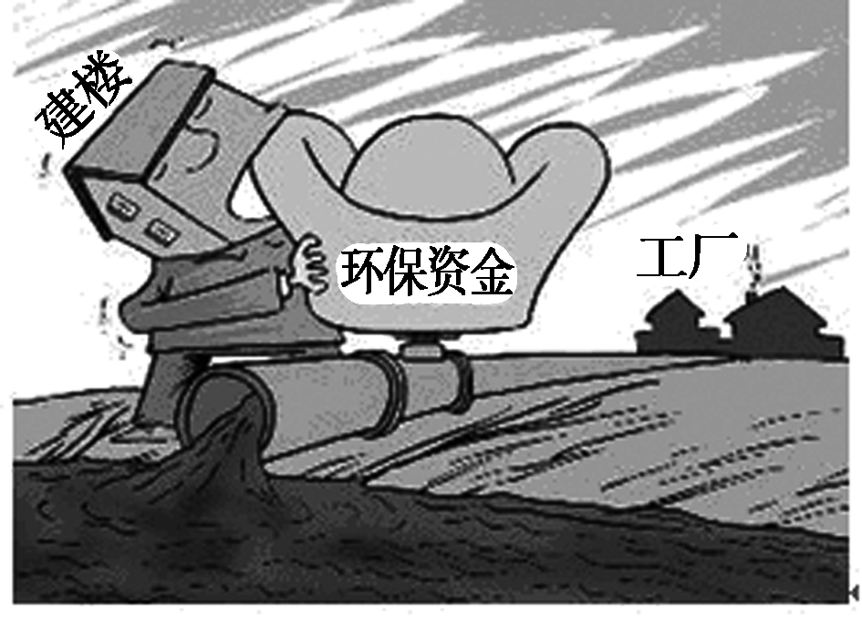
(1)用简洁的语言说明这幅漫画的内容。
答： ______________________________________________________
(2)写出漫画的寓意。
答： ____________________________________________________
答案 (1)巨大的环保资金正在被标有建楼名目的房屋吞噬，而连接工厂的管道里正涌出大量的污水。
(2)讽刺了那些打着环保旗号却无视环境污染问题，侵吞环保资金为建楼所用，环保资金得不到保障的社会现象。
7．仔细观察下面一幅漫画，按要求回答问题。(4分)
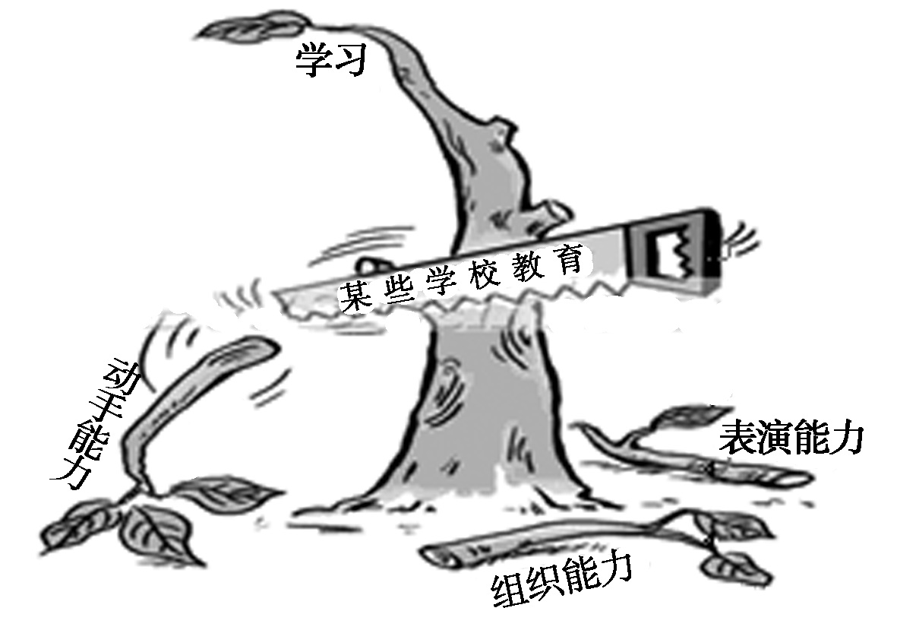
(1)请简要介绍漫画内容：___________________________________________
(2)此漫画的寓意是：_______________________________________________
答案 (1)画面上有一棵大树，只剩下唯一一根“学习”的树枝，其他的如“动手能力”、“组织能力”、“表演能力”等树枝都被“学校教育”这把锯子锯掉了。
(2)讽刺现在有些学校教育只注重学生学习能力的培养，完全忽略学生的其他能力，限制了学生兴趣和特长的自由发展。
8．看下面的漫画，根据要求答题。(4分)
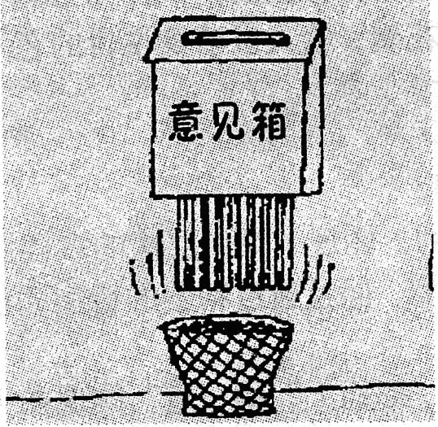
(1)用简洁的语言说明这幅漫画的内容。
答：___________________________________________________
(2)写出漫画的寓意。
答：________________________________________________________
答案 (1)漫画的上部画着一只意见箱，上面写有“意见箱”三个字，意见箱的下面画着一只废纸篓，成条状的纸片正从意见箱的底部落向下面的废纸篓。
(2)讽刺了社会上的不良现象：表面上摆出愿意接受群众监督的谦虚的姿态，而实际上根本不把群众意见当回事儿。
9．“新闻漫画”深受群众喜爱，结合下面这幅新闻漫画与下面的新闻事件，说说这幅新闻漫画的寓意，不超过50字。(2分)
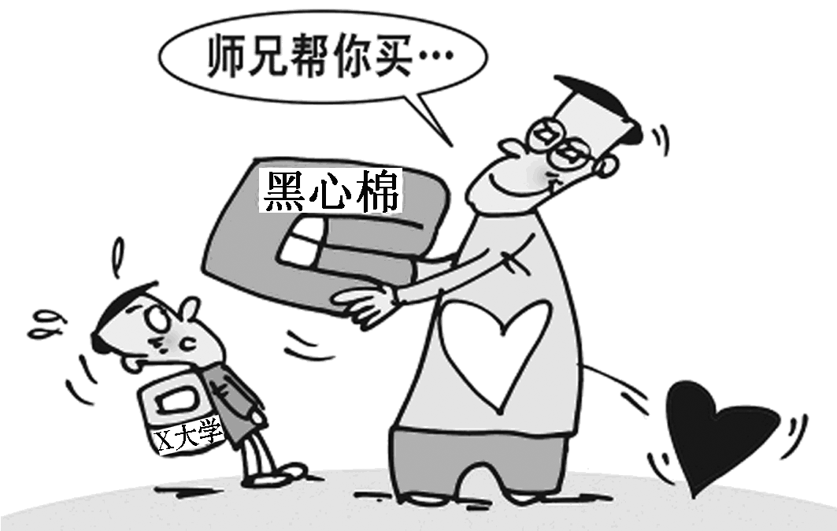
新闻事件：南京信息职业技术学院的大一新生向媒体反映，高年级师兄推销给自己的棉被是“黑心棉”。记者调查发现，这些“黑心棉”来自江宁义乌小商品市场，有人专门到此低价批发然后转卖给各高校的大一新生。
答：____________________________________________
答案 此漫画批判了那些眼里只看到金钱的大学生，他们卖出去的不仅仅是“黑心棉”，也出卖了自己的良心。
10．请观察漫画，补充下面文段中A、B、C、D、E处空缺的内容。要求：内容完整，语言简洁连贯，生动形象。(5分)
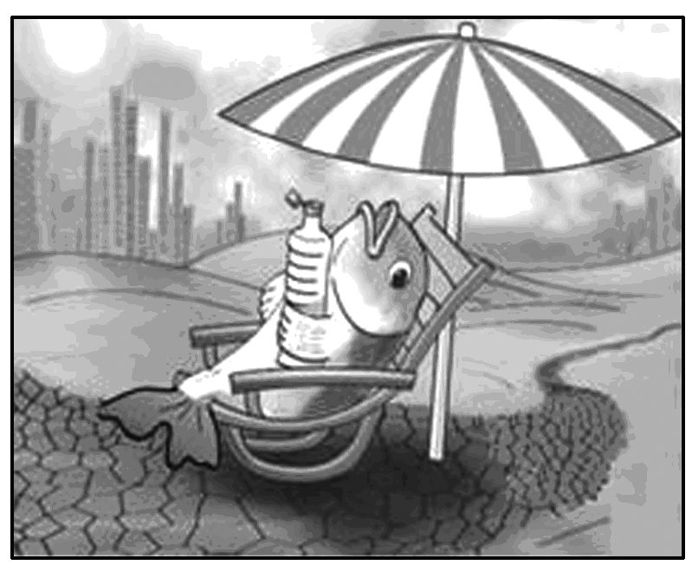
漫画的背景是灰霾的天空，林立的高楼，荒芜的土地和____A____。主体是一条鱼，这条鱼____B____，蜷缩在椅子上；它干涩无神的眼球突出来了，____C____；____D____半瓶水。由此可知，这幅漫画的主题是____E____。
A．_____________________________________________________________
B．_____________________________________________________________
C．_____________________________________________________________
D．_____________________________________________________________
E．_______________________________________________________________
答案 A．干涸(坼裂)的河流 B．躲藏在太阳伞下 C．张开的大嘴艰难地呼吸着 D．手里拿着(鱼鳍夹着) E．呼吁保护水资源(水是生命之源)
11．请欣赏下面这幅漫画，给它拟一个恰当的标题(10字以内，不得以“无题”为标题)，并写出这幅漫画的寓意(30字以内)。(2分)
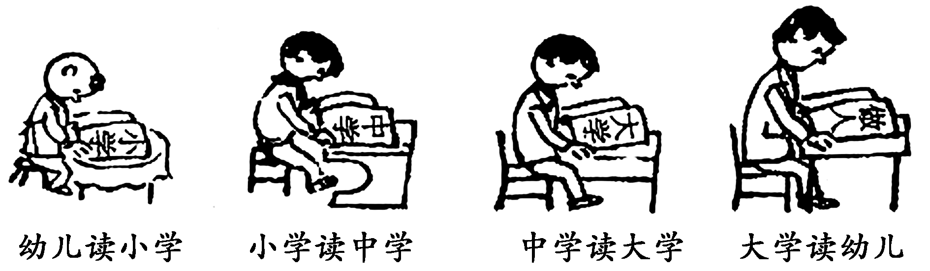
(1)先为漫画拟定一个标题。(不超过10个字，不能以“无题”为题)(1分)
答：_____________________________________________________________
(2)简要说明你对漫画内涵的理解。(1分)
答：__________________________________________________________
答案 (1)错位。
(2)违背教育规律的现象值得关注。(合乎要求，意思对即可给分。)
12．观察下面这幅漫画，根据要求答题。(4分)
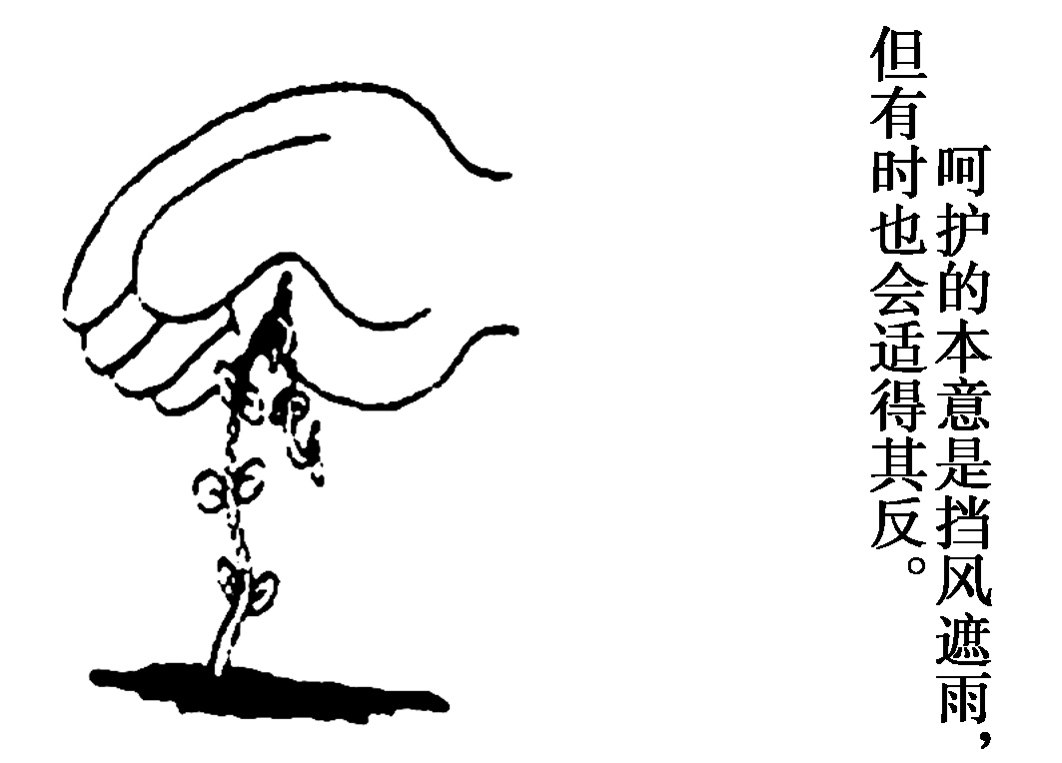

(1)为漫画起一个简明的题目。(2分)
答：______________________________________________________________
(2)用简明语言写出漫画的含意。(不超过30个字)(2分)
答：_____________________________________________________
答案 (1)“爱”与“碍”。
(2)爱要恰到好处，过犹不及。
13．仔细观察下面的图标，完成后面的问题。(4分)
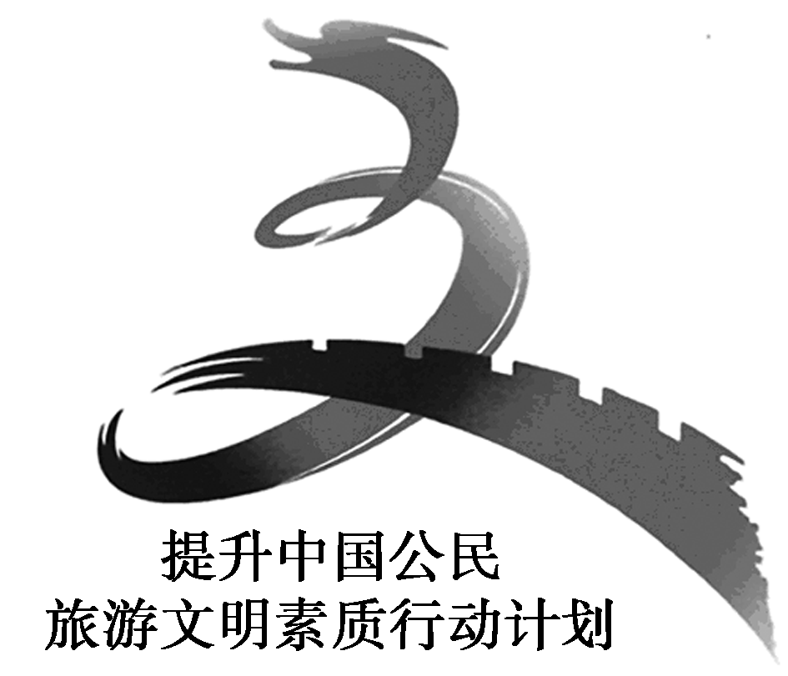
(1)这是“提升中国公民旅游文明素质行动计划”的主题标志，请对其创意进行诠释。(不少于两条)(3分)
答：_____________________________________________________________
(2)为此次活动计划写一句宣传标语。(1分)
答：_____________________________________________________________
答案 (1)①标志由汉字“文”、龙、长城等元素构成。②标志整体为草书的“文”字，象征着中华民族灿烂的文化，表示了提高公民文明素质的涵义；龙的形象体现了中国悠久的历史，具有亲切感，也易于传播；动态的龙，表明动员全民参与，积极投入到提升旅游文明素质行动计划中；长城的造型，代表了中国丰富的旅游资源，表示通过“提升中国公民旅游文明素质行动计划”的实施，达到保护旅游资源，增强公民文明意识，弘扬礼仪之邦文明形象的目的。
(2)(示例)①倡导文明旅游共建和谐社会 ②提升公民素质倡导文明旅游(任选其一即可)
14．下图是资源回收的标志，试简要介绍这个标志的构成内容及其所表达的意义，不超过70字。(3分)

答：_____________________________________________________
答案 (1)与汉字“回”相似。(2)强调人人参与(强调人人动手) (3)(由四个向内的箭头和四个向外的箭头组成)包含要回收那些可以循环利用的资源的意思。(4)这个标志很好地宣传了环保的意义。
15．下图是法律援助中心的图标，命名为“携手同心”。请仔细观察，说明图标的构图特点并揭示其寓意。(3分)

答：_______________________________________________________
答案 图标由盾牌、一颗心、两只握在一起的手和文字“法律援助”四部分组合而成。寓意是法律援助中心伸出法律援助之手，献出一片爰心，突出了法律帮助、亲和的一面和爱心的汇聚。

